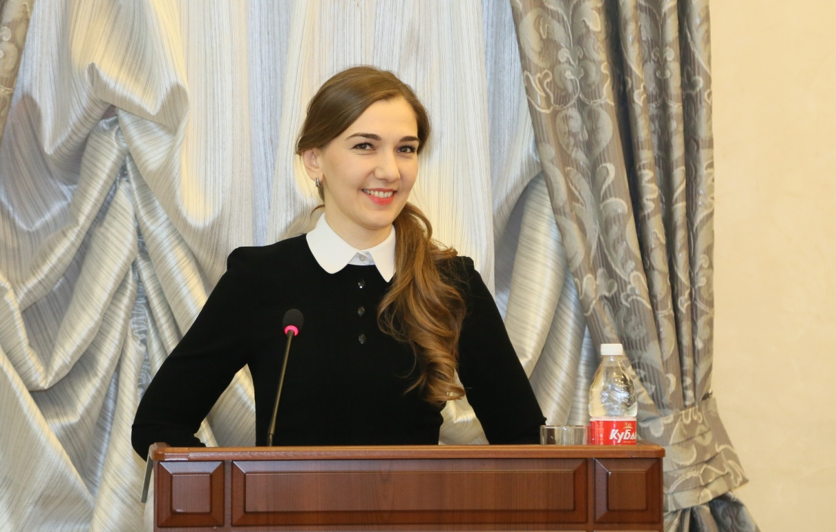  ХАЧАРОЕВА  МАДИНА МАВЛУТГИРИЕВНА  заведующий сектором  правовой экспертизы и нормативно-правовой работы правового управления  Администрации города Волгодонска | 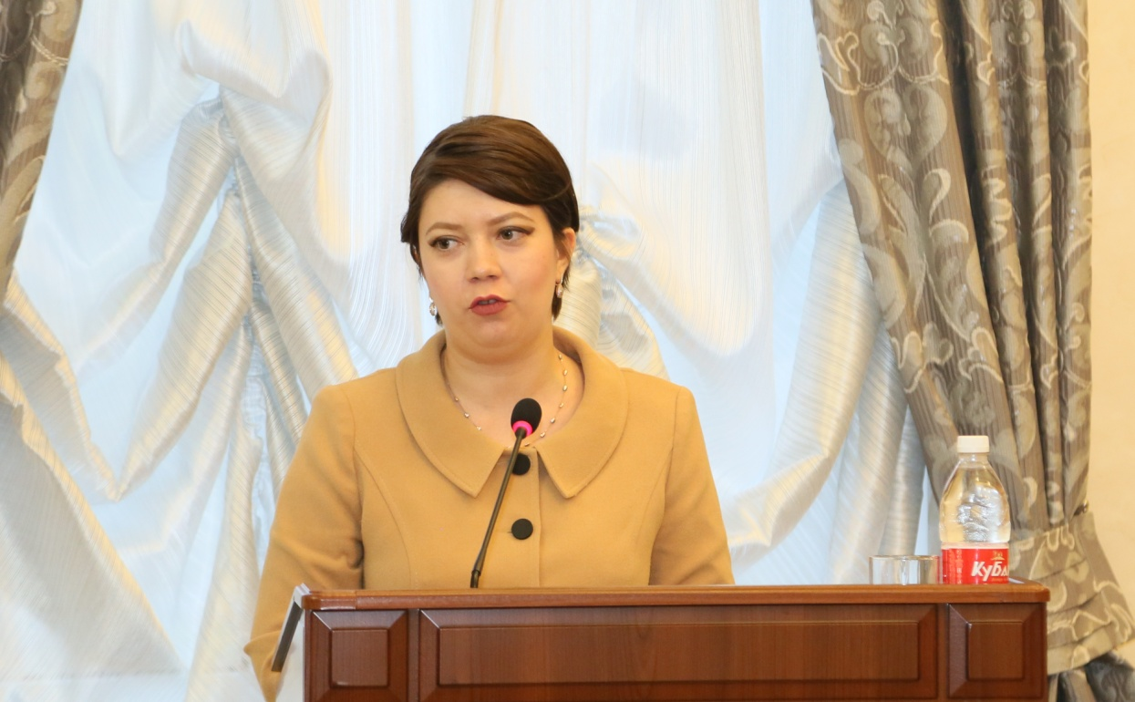  ПОДЛАСЕНКО  ИРИНА КОНСТАНТИНОВНА  начальник отдела  по организационной работе и взаимодействию  с общественными организациями Администрации города Волгодонска

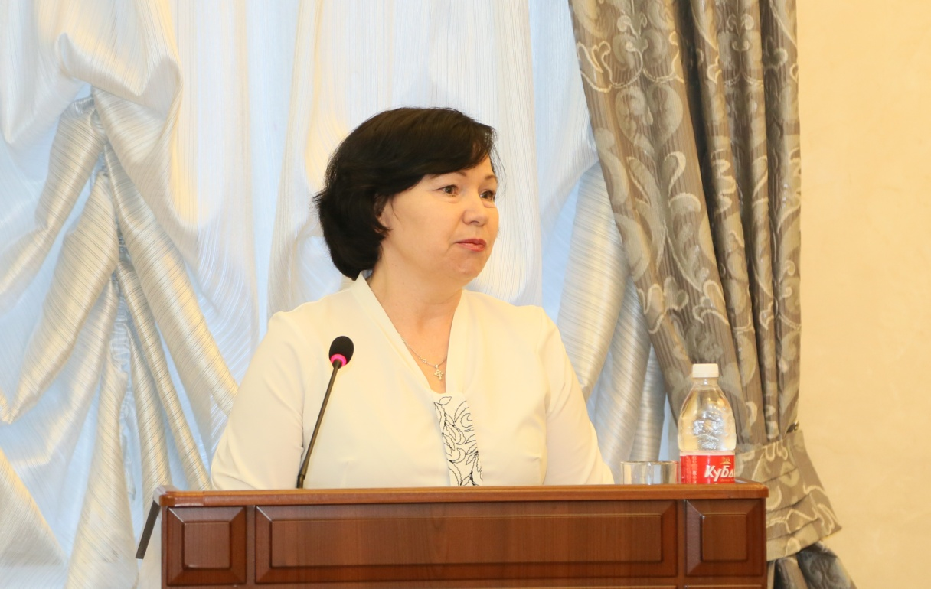  СЕРЕБРЯКОВА  ТАТЬЯНА АНАТОЛЬЕВНА  главный специалист – ответственный секретарь комиссии по делам несовершеннолетних и защиты их прав Администрации города Волгодонска | 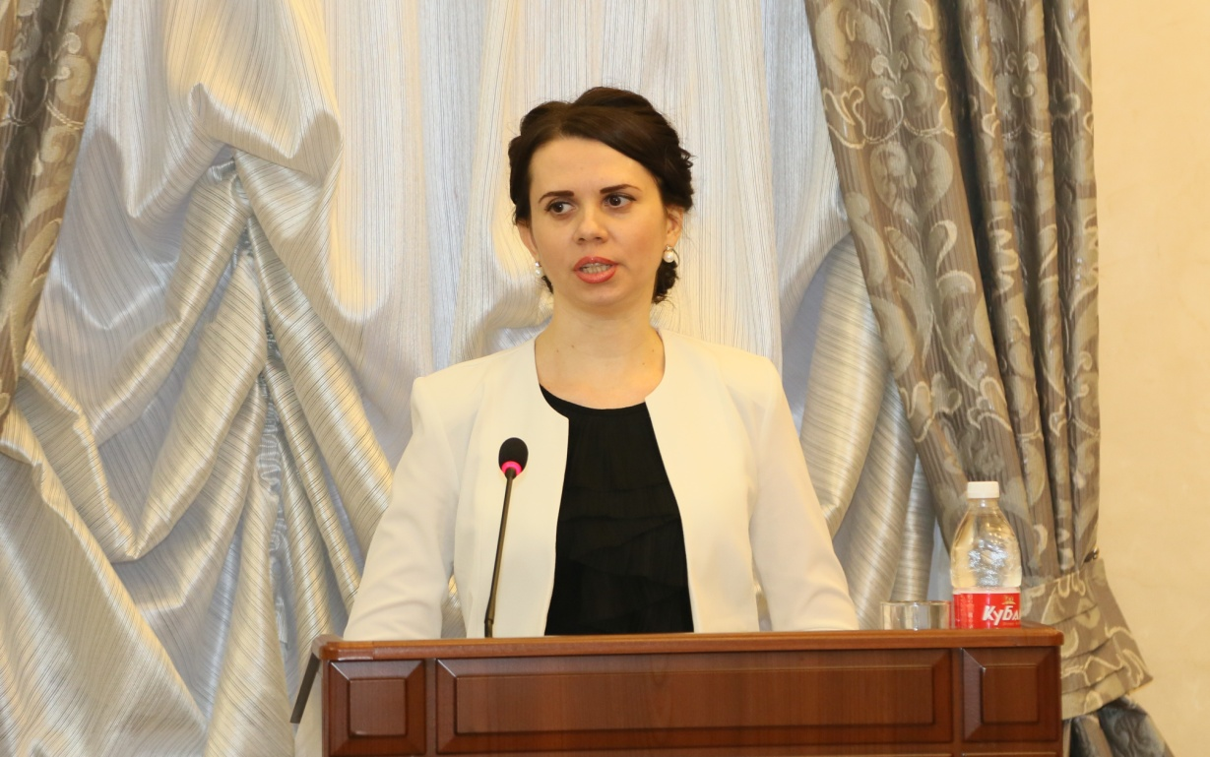  ФОМИЧЕВА  МАРИНА АЛЕКСЕЕВНА  начальник отдела финансового контроля Администрации города Волгодонска

